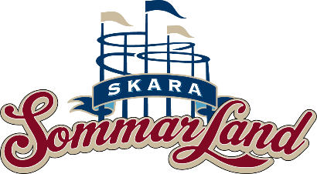
Pressmeddelande 2018-10-19

REKORDSÄSONG FÖR SKARA SOMMARLAND
Sommaren var fantastisk för Skara Sommarland som gjorde ett av sina bästa år besöksmässigt i modern tid. Den långa värmen gjorde att det blev en jämn tillströmning av gäster och vi kan nu summera en rekordsäsong på många sätt.
I värmen som sommaren bjöd på var det föga förvånande vattenparken som lockade de flesta av gästerna, och ökningen bestod av många nya gäster som aldrig besökt Skara Sommarland tidigare. En tydlig trend i år är att gästerna haft kortare framförhållning och inte varit så styrda av vilken dag i veckan de skulle komma. För Skara Sommarland innebar det ett jämnare besöksantal och många veckor med högt gästantal alla dagar. I bara juli månad besöktes parken av 207 000 gäster vilket är rekord. Även omsättningsmässigt slår denna säsong rekord med en ökning på 27 % och gästerna har tillsammans åkt 2,2 miljoner åk i de olika attraktionerna.
Skara Sommarland arbetar också aktivt med hållbarhet och har under året haft ett mål att minska parkens miljöpåverkan, något som gett fina resultat. Denna sommar har vi lyckats minska elanvändningen med 15 %, minskat vattenförbrukningen per besökare med 24 %, minskat matsvinnet från våra restauranger med ytterligare 25 % och minskat andelen brännbara sopor från gäst med 10 % per besökare.
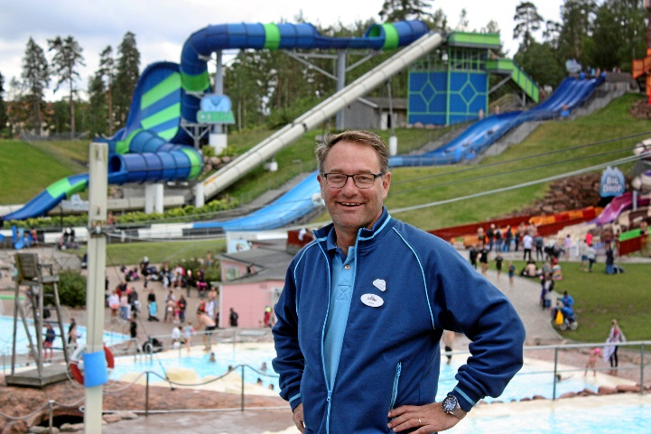
– Vi blir mer och mer en hållbar upplevelse, något som våra gäster både förväntar sig och kräver av oss. Det är fantastiskt att se att vår strategi, med att göra rätt istället för lätt, lönar sig i vårt arbete för en hållbar upplevelse. Vi vet att detta är framtiden för att få finnas kvar som en viktig aktör inom upplevelseindustrin och det bästa med allt är att vi bara har börjat resan, säger en förhoppningsfull Janne Nilsson, vd på Skara Sommarland.
Janne Nilsson, vd på Skara Sommarland
Foto: Josefin Berntsson, Skaraborgs Läns Tidning
Faktaruta Skara Sommarland 2018
Antal gäster: 345 000
Antal gästnätter på campingen: 26 500
Antal åk i attraktionerna: 2,2 miljoner
Antal sålda mjukglassar: 33 350
Antal sålda sockervadd: 16 480
Antal gokartåk: 40 700
Antal spel på chokladhjulet: 22 100

